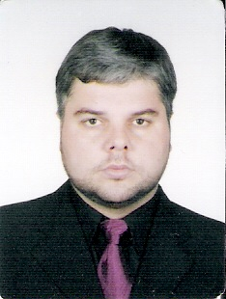
CURRICULUM VITAE

1 DADOS PESSOAIS
Nome: Cristiano Freitas da Silva
Filiação: José Valdir da Silva e
Nadir Feitas da Silva
Nascimento: 28/01/1976
Carteira de identidade: 1075079011
CPF: 941961920-68
Formação: Eng. Ambiental e Técnico Agrícola
Registro da Carteira de Identidade Profissional (CREA): RS110397
Cidade: Guaíba - RS
Telefone celular: (51) 86218019
Endereço eletrônico: crisgrind@yahoo.com.br
MSN: grindfs@hotmail.com
Carteira de Habilitação: A e B
Boa Noção em Informática

2 OBJETIVO
Trabalhar em uma empresa da minha área profissional ou não, que propicie aprendizagem, desafios e possibilidade de ascensão pessoal e profissional, contribuindo para o cumprimento das metas estabelecidas nos projetos da empresa.

3 FORMAÇÃO ACADÊMICA / TITULAÇÃO

3.1 – CURSO DE NÍVEL TÉCNICO:
1998 - 1999 - Técnico Agrícola Habilitação Agropecuária - Universidade Federal de Santa Maria, UFSM - Santa Maria – RS
Estágio: Cooperativa Tritícola de Júlio de Castilhos - Projeplan

3.2 – CURSO DE GRADUAÇÃO:
2001 - 2006 - Engenharia Ambiental Centro Universitário Franciscano – UNIFRA - Santa Maria – RS
Estágio: Fundação Estadual de Proteção Ambiental – FEPAM – Santa Maria - RS
Trabalho Final de Graduação: Contaminação do Solo e Águas Subterrâneas Postos de Combustíveis

